신세계푸드 보앤미, ‘파리지앤의 모닝빵’ 비엔누아즈 5종 신메뉴 출시
파리 현지인들이 아침 식사빵으로 즐기는 ‘비엔누아즈’ 5종 신메뉴로 선보여
남녀노소 편하게 즐기기 좋은 부드럽고 촉촉한 식감이 특징…초코, 말차 미역, 펜넬 등의 재료 활용
보앤미만의 색깔을 반영한 트렌디 메뉴 지속적으로 선보이며 고객의 선택권 넓힐 것

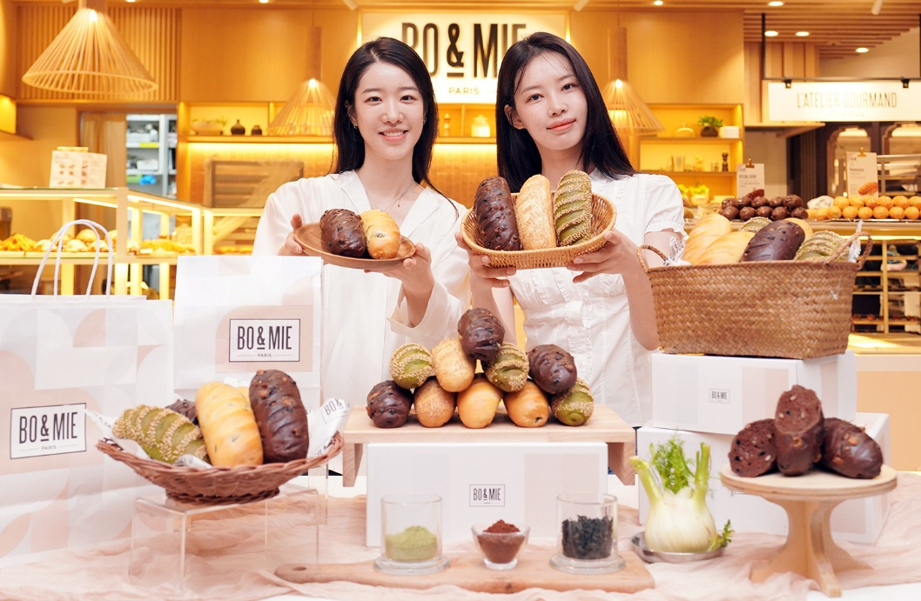
[사진설명] 지난 21일 서울 서초구 신세계백화점 강남점 보앤미 매장에서 모델들이 비엔누아즈 신메뉴 5종을 소개하고 있다. / 신세계푸드 제공

신세계푸드가 운영하는 ‘보앤미(BO&MIE)’에서 파리지앤들의 식사빵 ‘비엔누아즈’를 새롭게 선보인다.

비엔누아즈는 버터, 우유, 계란 등을 풍부하게 넣어 부드러운 풍미와 촉촉한 식감이 특징으로 파리 현지인들이 아침 식사용으로 즐기는 대중적인 식사빵으로 알려져 있다. 지난해 보앤미 론칭 당시 신세계푸드는 무화과, 호두, 크렌베리, 초콜릿 등을 넣은 비엔누아즈를 처음 선보이면서 웰니스(wellness) 트렌드에 따라 건강한 식사빵을 찾는 고객들의 입맛 공략에 나섰다. 이후에도 식사대용으로 빵을 즐기는 수요가 지속적으로 증가하고 다양한 종류의 식사빵을 찾는 고객들이 많아지면서 기존 비엔누아즈 제품들을 새롭게 업그레이드해 출시한 것이다.

이번에 선보인 비엔누아즈 5종은 프랑스 정통 공정에 계란을 더해 기존보다 한층 부드러워진 식감이 특징이다. 정통적인 맛의 ‘플레인 비엔누아즈’(3500원)를 비롯해 두 가지 초콜릿칩과 피칸으로 진하고 고소한 맛을 살린 ‘더블쇼콜라 비엔누아즈’(5000원), 말차를 반죽에 더해 쌉사름한 풍미를 더한 ‘말차 비엔누아즈’(5000원), 향긋한 펜넬(미나리과의 이탈리아 허브)의 향이 퍼지는 ‘펜넬 비엔누아즈’(4000원), 미역을 넣고 구워내 은은한 바다의 풍미가 특징인 ‘미역 비엔누아즈’(4000원) 등 고객의 취향에 따라 식사빵 또는 간식으로 즐길 수 있도록 다양한 재료를 활용했다.

이와 함께 신세계푸드는 오늘 30일까지 보앤미 매장에서 3만원 이상 제품을 구매한 고객들을 대상으로 ‘더블쇼콜라 비엔누아즈’ 1개를 증정하는 프로모션을 진행한다.

신세계푸드 관계자는 “최근 간편하면서도 든든하게 즐길 수 있는 식사빵에 대한 수요가 꾸준히 증가하는 가운데, 프랑스 정통 방식에 차별화된 식재료를 더한 비엔누아즈를 통해 고객 선택의 폭을 넓히고자 했다”며 “앞으로도 보앤미만의 정통성과 트렌드를 반영한 다양한 베이커리 제품을 지속적으로 선보이며 일상 속 식사빵 문화를 선도해 나갈 계획이다”고 말했다.

- 감사합니다. 신세계푸드 홍보팀입니다-

